АДМИНИСТРАЦИЯ ЛЕНИНГРАДСКОЙ ОБЛАСТИ
КОМИТЕТ ПО СОХРАНЕНИЮ КУЛЬТУРНОГО НАСЛЕДИЯ ЛЕНИНГРАДСКОЙ ОБЛАСТИ

ПРИКАЗ

«___»____________2021 года №____________________

Санкт-Петербург

Об утверждении границ зон охраны объекта культурного наследия
регионального значения «Здание б. городского управления и банка» по адресу: Ленинградская область, Лужский муниципальный район, Лужское городское поселение,г. Луга, пр. Кирова, д. 69, режимов использования земель и требований к градостроительным регламентам в границах данных зон

В соответствии со статьями 3.1, 9.2, 16.1, 45.1 Федерального закона от 25 июня 2002 года № 73-ФЗ «Об объектах культурного наследия (памятниках истории и культуры) народов Российской Федерации», Положением о зонах охраны объектов культурного наследия (памятниках истории и культуры) народов Российской Федерации, утвержденным постановлением Правительства Российской Федерации от 12 сентября 2015 года № 972, ст. ст. 4, 10 областного закона Ленинградской области от 25 декабря 2015 года № 140-оз «О государственной охране, сохранении, использовании и популяризации объектов культурного наследия (памятников истории и культуры) народов Российской Федерации, расположенных на территории Ленинградской области», пунктами 2.1.2, 2.3.7 Положения о комитете по сохранению культурного наследия Ленинградской области, утвержденного постановлением Правительства Ленинградской области от 24 декабря 2020 года № 850, на основании проекта зон охраны объекта культурного наследия регионального значения «Здание б. городского управления и банка» по адресу: Ленинградская область, Лужский муниципальный район, Лужское городское поселение, г. Луга, пр. Кирова, д. 69, ООО «Темпл Групп», 2020 г., с учетом наличия положительного заключения государственной историко-культурной экспертизы проекта зон охраны, выполненной аттестованными экспертами: Штиглиц М.С. (приказ Министерства культуры Российской Федерации от 01 апреля 2020 года № 419), Поддубной Н.Г. (приказ Министерства культуры Российской Федерации от 25 декабря 2019 года № 2032), Гуляевым В.Ф. (приказ Министерства культуры Российской Федерации от 17 июля 2019 года № 997), п р и к а з ы в а ю:
1. Утвердить границы зон охраны объекта культурного наследия регионального значения «Здание б. городского управления и банка» по адресу: Ленинградская область, Лужский муниципальный район, Лужское городское поселение, г. Луга, пр. Кирова, д. 69, согласно приложению № 1 к настоящему приказу.
2. Утвердить режимы использования земель и требования к градостроительным регламентам в границах зон охраны объекта культурного наследия регионального значения «Здание б. городского управления и банка» по адресу: Ленинградская область, Лужский муниципальный район, Лужское городское поселение, г. Луга, пр. Кирова, д. 69, согласно приложению № 2 к настоящему приказу.
3. Отделу по осуществлению полномочий Ленинградской области в сфере объектов культурного наследия комитета по сохранению культурного наследия Ленинградской области:
- обеспечить внесение сведений об утвержденных зонах охраны объекта культурного наследия регионального значения «Здание б. городского управления и банка» по адресу: Ленинградская область, Лужский муниципальный район, Лужское городское поселение, г. Луга, пр. Кирова, д. 69, в единый государственный реестр объектов культурного наследия (памятников истории и культуры) народов Российской Федерации;
- направить сведения об утвержденных зонах охраны объекта культурного наследия регионального значения «Здание б. городского управления и банка» по адресу: Ленинградская область, Лужский муниципальный район, Лужское городское поселение, г. Луга, пр. Кирова, д. 69, в федеральный орган исполнительной власти, уполномоченный Правительством Российской Федерации на осуществление государственного кадастрового учета, государственной регистрации прав, ведение Единого государственного реестра недвижимости и предоставление сведений, содержащихся в Едином государственном реестре недвижимости, его территориальные органы в срок и в порядке, установленные действующим законодательством;
- направить копию настоящего приказа в соответствующий орган местного самоуправления городского округа или муниципального района, на территории которого расположены зоны охраны объекта культурного наследия, для размещения в информационной системе обеспечения градостроительной деятельности.
4. Убытки лицам, указанным в пункте 2 статьи 57.1 Земельного кодекса Российской Федерации, возмещаются в срок, установленный частью 11 статьи 57.1 Земельного кодекса Российской Федерации.
5. Убытки лицам, указанным в пункте 2 статьи 57.1 Земельного кодекса Российской Федерации, возмещаются органом, указанным в пункте 3 части 8 статьи 57.1 Земельного кодекса Российской Федерации.
6. Сектору осуществления надзора за состоянием, содержанием, сохранением и использования и популяризацией объектов культурного наследия комитета по сохранению культурного наследия Ленинградской области обеспечить размещение настоящего приказа на сайте комитета по сохранению культурного наследия Ленинградской области в информационно-телекоммуникационной сети «Интернет».
.7. Настоящий приказ вступает в силу со дня его официального опубликования.
8.. Контроль за исполнением настоящего приказа оставляю за собой.

Заместитель Председателя Правительства
Ленинградской области - председатель
комитета по сохранению культурного наследия В.О. Цой

Приложение № 1
к приказу комитета по сохранению культурного наследия
Ленинградской области
от «___»________2021 г. №__________

Карта (схема) границ зон охраны

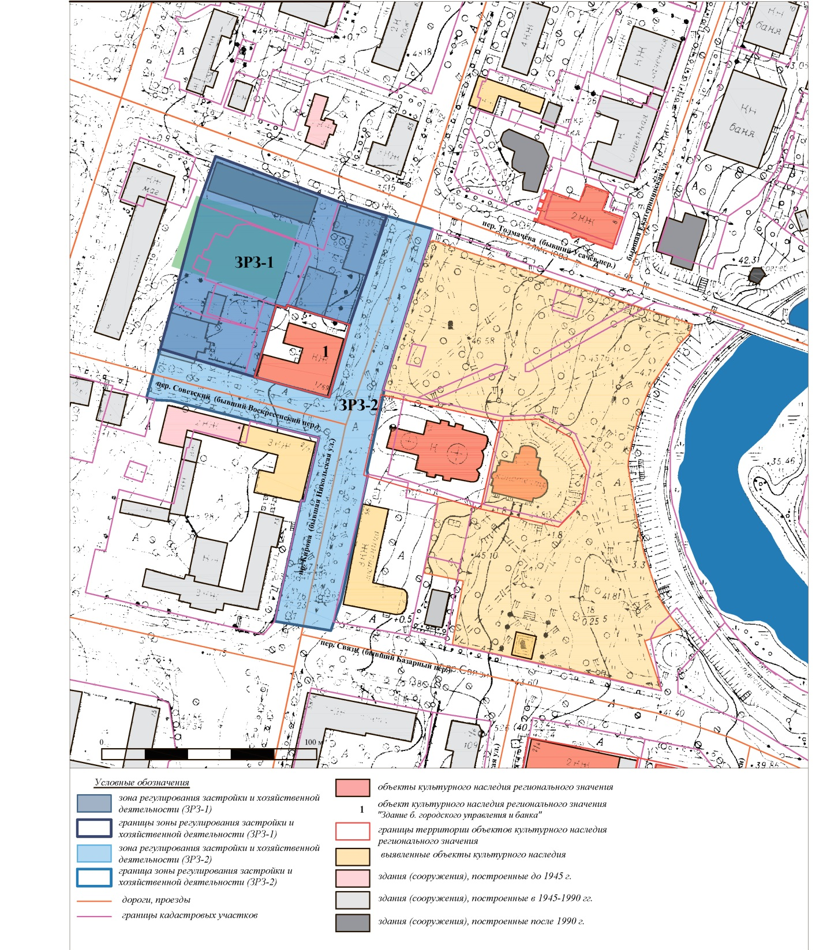

План характерных (поворотных) точек границ зоны регулирования застройки (ЗРЗ-1) объекта культурного наследия регионального значения «Здание б. городского управления и банка» по адресу: Ленинградская область, Лужский муниципальный район, Лужское городское поселение,г. Луга, пр. Кирова, д. 69
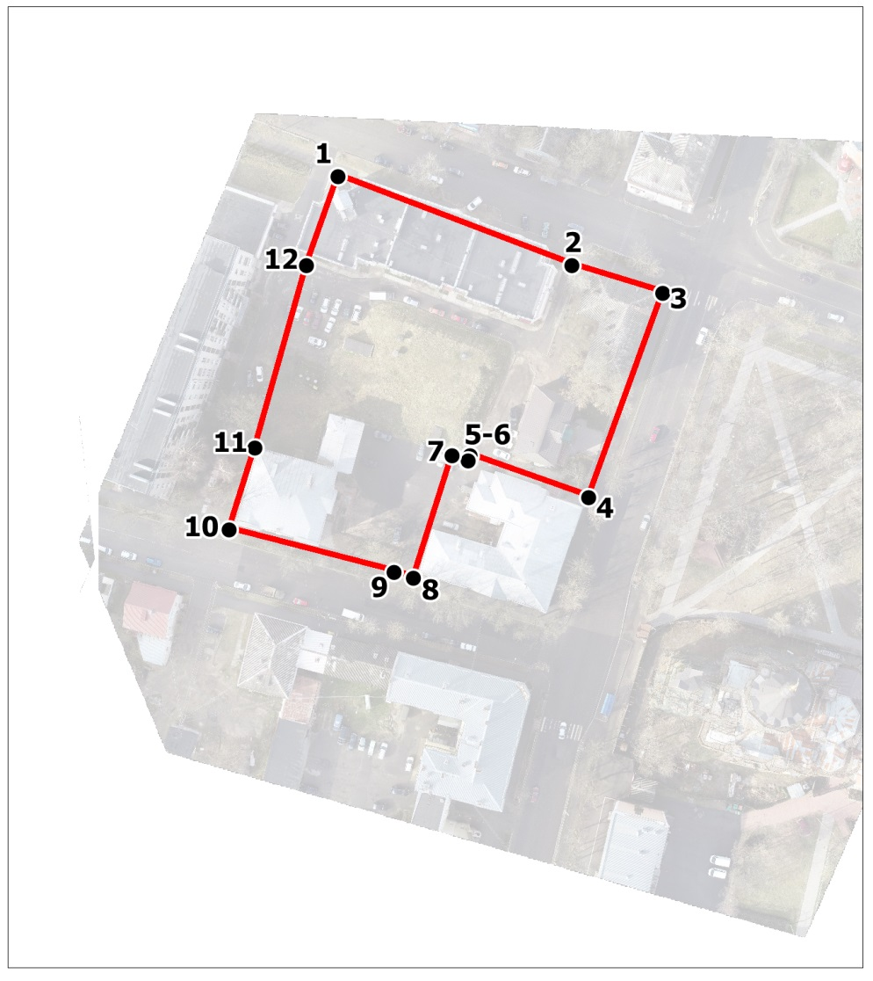

Масштаб 1:2000

Условные обозначения:

Границы зоны регулирования застройки (ЗРЗ-1)

Номер характерной точки (см. таблицу)

Координаты характерных (поворотных) точек границ зоны регулирования застройки (ЗРЗ-1) объекта культурного наследия регионального значения «Здание б. городского управления и банка» по адресу: Ленинградская область, Лужский муниципальный район, Лужское городское поселение, г. Луга, пр. Кирова, д. 69
Координаты характерных (поворотных) точек в местной системе координат МСК47 зона 2.
(X - север, Y — восток):
Номер характерной точки | Координаты |  | Метод определения координат | Значение погрешности определения координат в системе координат, установленной для ведения ГКН (м)
 | X(метры) | Y(метры)
1 | 303059,23 | 2186300,70 | Аналитический | 0,1
2 | 303035,87 | 2186362,24 |  | 0,1
3 | 303028,46 | 2186386,15 |  | 0,1
4 | 302974,73 | 2186366,61 |  | 0,1
5 | 302985,84 | 2186335,48 |  | 0,1
6 | 302984,49 | 2186334,97 |  | 0,1
7 | 302985,89 | 2186330,77 |  | 0,1
8 | 302953,69 | 2186320,51 |  | 0,1
9 | 302955,17 | 2186315,44 |  | 0,1
10 | 302966,27 | 2186272,15 |  | 0,1
11 | 302987,82 | 2186278,88 |  | 0,1
12 | 303035,83 | 2186292,41 |  | 0,1

План характерных (поворотных) точек границ зоны регулирования застройки (ЗРЗ-2) объекта культурного наследия регионального значения «Здание б. городского управления и банка» по адресу: Ленинградская область, Лужский муниципальный район, Лужское городское поселение, г. Луга, пр. Кирова, д. 69

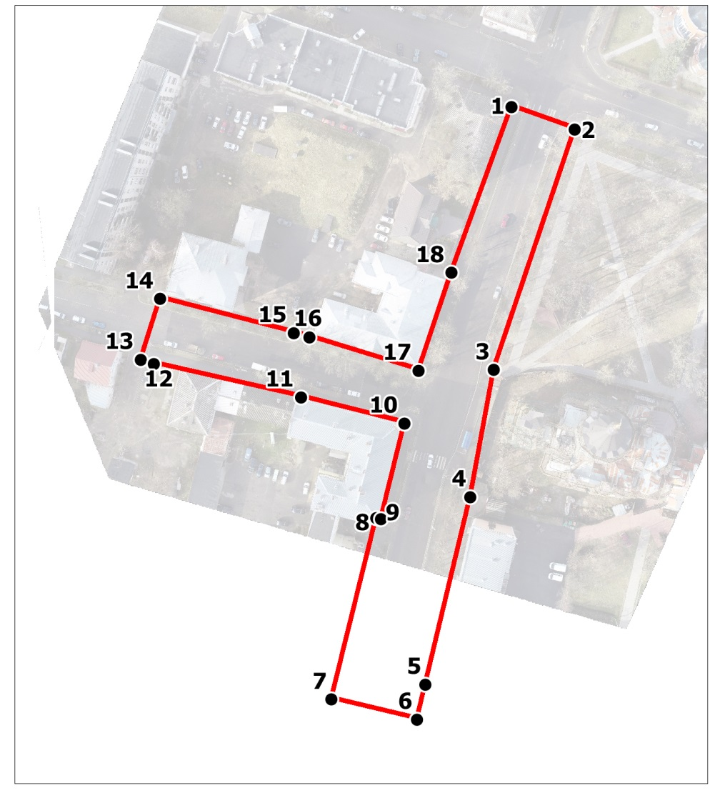
Масштаб 1:2000

Условные обозначения:

Границы зон регулирования застройки (ЗРЗ-2)

Номер характерной точки (см. таблицу)

Координаты характерных (поворотных) точек границ
оны регулирования застройки (ЗРЗ-2) объекта культурного наследия регионального значения «Здание б. городского управления и банка» по адресу: Ленинградская область, Лужский муниципальный район, Лужское городское поселение, г. Луга, пр. Кирова, д. 69
Координаты характерных (поворотных) точек в местной системе координат МСК47 зона 2.
(X - север, Y — восток):
Номер характерной точки | Координаты |  | Метод определения координат | Значение погрешности определения координат в системе координат, установленной для ведения ГКН (м)
 | X(метры) | Y(метры)
1 | 303028,46 | 2186386,15 | Аналитический | 0,1
2 | 303021,19 | 2186406,57 |  | 0,1
3 | 302943,22 | 2186380,45 |  | 0,1
4 | 302901,95 | 2186372,80 |  | 0,1
5 | 302841,11 | 2186358,23 |  | 0,1
6 | 302829,77 | 2186355,40 |  | 0,1
7 | 302836,30 | 2186327,62 |  | 0,1
8 | 302895,21 | 2186342,34 |  | 0,1
9 | 302894,79 | 2186343,73 |  | 0,1
10 | 302925,84 | 2186351,48 |  | 0,1
11 | 302934,33 | 2186317,80 |  | 0,1
12 | 302945,16 | 2186270,16 |  | 0,1
13 | 302946,50 | 2186265,84 |  | 0,1
14 | 302966,27 | 2186272,15 |  | 0,1
15 | 302955,17 | 2186315,44 |  | 0,1
16 | 302953,69 | 2186320,51 |  | 0,1
17 | 302942,90 | 2186355,97 |  | 0,1
18 | 302974,73 | 2186366,61 |  | 0,1
Приложение № 2
к Приказу комитета по сохранению культурного наследия
Ленинградской области
от «___»________2021 г. №__________

Режимы использования земель и требования к градостроительным регламентам в границах зон охраны объекта культурного наследия
Общие требования режима использования земель в границах зон регулирования застройки и хозяйственной деятельности (ЗРЗ)
На территориях ЗРЗ устанавливаются следующие единые запреты и ограничения:
Запрещается размещение объектов, оказывающих негативное воздействие на окружающую среду, I и II категории в соответствии с Федеральным законом от 10 января 2002 года № 7-ФЗ «Об охране окружающей среды».
Строительство, реконструкция зданий, строений, сооружений могут осуществляться при условии обеспечения сохранности примыкающих объектов культурного наследия, выявленных объектов культурного наследия, исторических зданий.
Строительные и иные работы на земельном участке, непосредственно связанном с земельным участком в границах территории объекта культурного наследия, в соответствии с Федеральным законом от 25.06.2002 года № 73-ФЗ «Об объектах культурного наследия (памятниках истории и культуры) народов Российской Федерации», проводятся при наличии в проектной документации разделов об обеспечении сохранности указанного объекта культурного наследия, включающих оценку воздействия проводимых работ на указанный объект культурного наследия, согласованных с региональным органом охраны объектов культурного наследия.
Строительные и иные работы на земельных участках, непосредственно примыкающих к границам территории объекта культурного наследия, осуществляются в соответствии с Федеральным законом от 25.06.2002 года № 73-ФЗ «Об объектах культурного наследия (памятниках истории и культуры) народов Российской Федерации» при отсутствии на данной территории объектов культурного наследия, включенных в реестр, выявленных объектов культурного наследия или объектов, обладающих признаками объекта культурного наследия.
Прокладка инженерных коммуникаций наземным и надземным способами.
Ограничения по высоте при строительстве или реконструкция зданий, строений и сооружений устанавливаются в соответствии со специальными требованиями Режима зоны в соответствии с её сложившимися средовыми характеристиками.
Ограничения по высоте, установленные Режимами, также распространяются на случаи устройства акцентов (высотных), при этом суммарная площадь акцентов не должна превышать 10 % площади застройки соответствующего здания, строения, сооружения.

Специальные требования режимов в зоне регулирования застройки и хозяйственной деятельности ЗРЗ-1:
Осуществление строительства, реконструкции объектов капитального строительства допускается, при условии сохранения исторической трассировки пер. Советского и пр. Кирова и исторического принципа застройки малоэтажными зданиями со скатными и вальмовыми крышами, без отступа от красной линии пер. Советского и пр. Кирова.
Сохранения сложившегося принципа озеленения кварталов высокоствольными насаждениями – вдоль дорог, проездов, улиц.
Строительство объектов капитального строительства и временных строений в соответствии с предельными параметрами разрешенного строительства.
Применение в отделке фасадов зданий и сооружений при строительстве (реконструкции) объектов капитального строительства штукатурной отделки светлых оттенков, дерева, а также неоштукатуренной кирпичной кладки из красного кирпича.
Запрещается устройство сплошных не светопрозрачных ограждений и ограждений высотой выше 2,5 м.
Строительство подземных сооружений, включая прокладку и реконструкцию дорожных и инженерных коммуникаций, при наличии раздела об обеспечении сохранности объекта культурного наследия, в рамках которого рассматриваются инженерно-геологические исследования, подтверждающие отсутствие негативного влияния этих сооружений на объект культурного наследия и окружающую застройку.
Снос аварийных объектов.

Специальные требования режимов в зоне регулирования застройки и хозяйственной деятельности ЗРЗ-2 (устанавливается для существующих дорог)
Разрешается:
капитальный ремонт, реконструкция и строительство автомобильных дорог, велосипедных дорожек;
строительство подземных сооружений (объектов коммунального обслуживания, пешеходных переходов, подземных стоянок);
проведение работ по реконструкции проезжей и пешеходной части дорог с применением в покрытии пешеходной части натуральных материалов (камень, гранит, керамическая брусчатка, металл), тротуарной плитки и (или) асфальтового покрытия с организацией системы водоотведения и с установкой по границе, разделяющей пешеходную и проезжую часть дорог, прозрачного ограждения высотой не более 1,2 метра;
капитальный ремонт, реконструкция существующих и строительство новых объектов инженерной инфраструктуры при наличии раздела об обеспечении сохранности объекта культурного наследия;
капитальный ремонт, реконструкция существующих и строительство новых подземных трубопроводов, инженерных коммуникаций при наличии раздела об обеспечении сохранности объекта культурного наследия;
устройство мест для стоянок автомобильного и общественного транспорта;
сохранение существующих деревьев и кустарников, разбивка газонов и цветников;
установка элементов благоустройства, соответствующих внешнему архитектурному облику сложившейся застройки;
установка на существующих зданиях и сооружениях средств наружной информации с размещением не выше отметки нижнего края оконных проемов 2-го этажа здания.
Запрещается:
строительство объектов капитального строительства, за исключением объектов инженерной инфраструктуры;
строительство надземных пешеходных переходов.
прокладка инженерных сетей надземным способом;
установка отдельно стоящих рекламных конструкций с площадью одной стороны информационного поля более 5 кв. метров и высотой более 3,0 метров. При установке рекламных конструкций, имеющих габариты менее указанных, такие конструкции не должны нарушать визуальное восприятие объекта культурного наследия. Оценка влияния на визуальное восприятие объекта выполняется в рамках раздела обеспечения сохранности объекта культурного наследия;
установка средств наружной информации, нарушающих внешний архитектурный облик сложившейся застройки, без учета архитектурных особенностей фасадов, в том числе:
крупногабаритных конструкций;
полностью или частично перекрывающие оконные и дверные проёмы.

Требования к градостроительным регламентам в границах зон регулирования застройки и хозяйственной деятельности (ЗРЗ)

Общие требования
Виды разрешенного использования земельных участков и объектов капитального строительства устанавливаются с учетом необходимости обеспечения соблюдения требований, установленных Режимами.
Специальные требования к максимальной высоте зданий, строений, сооружений на территории земельных участков устанавливаются в соответствии с специальными требованиями зоны в соответствии с ее сложившимися средовыми характеристиками и распространяются на случаи устройства акцентов (высотных); при этом суммарная площадь акцентов не должна превышать 10 % площади застройки соответствующего здания, строения, сооружения.
Максимальный класс опасности (по санитарной классификации) объектов капитального строительства, размещаемых на территории земельных участков, – III (за исключением случаев реконструкции объектов, имеющих больший класс опасности (по санитарной классификации), территорий промышленного, инженерно-транспортного и логистического назначения, функциональное использование которых предусмотрено действующим генеральным планом).
Специальные требования к минимальному количеству машино-мест для хранения индивидуального автотранспорта на территории земельных участков - не устанавливается.

Специальные требования к градостроительным регламентам в зоне регулирования застройки и хозяйственной деятельности ЗРЗ-1:
Предельная высота зданий и сооружений при строительстве – 9 м от верхней отметки фундамента до конька кровли
Максимальное количество этажей 3
Предельная высота высотных акцентов: шпили, башни, флагштоки – не более 1/3 высоты здания, на котором они расположены.
Максимальная площадь застройки земельного участка – 70 %
Минимальный процент озеленения участка – 30 %

